兆观脉搏血氧仪蓝牙控制协议v2.1
联系： linwei@megahealth.cn 2021.6.7
兆观脉搏血氧仪支持BLE 4.2标准，可以接收蓝牙中心设备的无线控制，开启、结束血氧、脉率的连续监测。
同时在监测中可以实时广播出血氧、脉率、电量和加速度计三轴采样值，供合作伙伴蓝牙物联网关设备进行数据采集，做进一步处理。

- 控制命令
1.1 读、写属性
a. 读取Nounce
Service UUID : 0xFAB6
0000FAB6-0000-1000-8000-00805f9b34fb
Read characteristic：
Date Type: Byte[]
Date Length: 16

b. 写操作指令
Service UUID : 0xFAB2
0000FAB2-0000-1000-8000-00805f9b34fb
Write characteristic：
Date Type: Byte[]
Date Length: 20

  - 生产Token
读取Nounce, 根据兆观给合作伙伴颁发的KEY, 进行AES-ECB 128 加密后生成Token，在后续控制命令中加入Token. 指环对操作命令进行合法性安全验证。
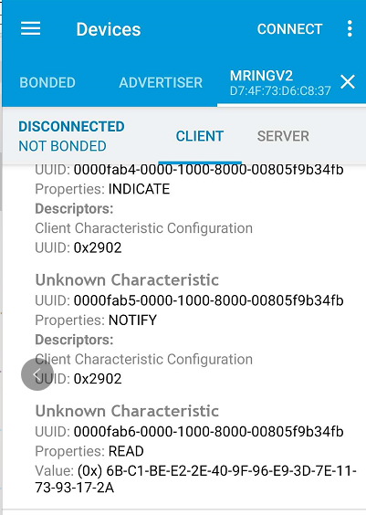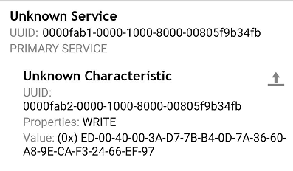
读取Nounce后计算Token写操作命令的示例。

  - 开启血氧连续监测
中心开启BLE扫描，蓝牙连接设备名为“MRingV2”的指环。
连接后，对Service UUID : 0xFAB2 写入命令字节串：
ED 00 40 02 TOKEN ( 16 Bytes )
观察到指环下方传感器红灯亮起，完成开启。
中心断开与指环的连接，持续发送扫描（Scan Request）。指环30s内将自动断开连接。

  - 结束血氧连续监测
中心开启BLE扫描，蓝牙连接设备名为”MRingV2”的指环。
连接后，对Service UUID : 0xFAB2 写入命令字节串
ED 00 40 03 TOKEN( 16 Bytes )
观察到指环下方传感器红灯熄灭，结束监测。
- 数据采集
- 蓝牙中心设备完成‘开启监测’指令后，断开蓝牙连接；
- 定时发送Scan Request广播；
- 兆观脉搏血氧仪接收到扫描，以1Hz频率发出Scan Response广播报文进行响应。
- 网关设备可以解析或透传至控制设备进行解析，完成数据采集。

SCAN_REQ： 扫描请求，由主设备（MASTER）向从设备（SLAVE）发出，以获得从设备的响应，得到更多的从设备广播数据信息（包括设备名字，或者服务UUID，及其它如厂家特定格式的信息）。
SCAN_RSP: 从设备对就主设备发起的SCAN_REQ的响应。作为广播包的补充，从设备可以给主设备更多的广播数据，包括厂商自定义数据。

- 数据解析
指环Scan Response 31 bytes的格式说明
---------------------------------------------------
| 0 1 2 3 4 5 6 ~11
+---------------------------------------------------------
| length | type | Protocol | ID | Version | Session | ACC
|---------------------------------------------------------
| 12 ~ 17 18 19 20 21 22
------------+---------------------------------------------
| | Mode | Power | Battery | PR | SpO2 |
---------------------------------------------------------
| 23 24 25 26 ~ 30
---------------------------------------------------------
| Stage | Gesture | TS | Reserved |
+--------------------------------------------------------
AccX(H\L), B6&B7; AccY(H\L), B8&B9; AccZ(H\L), B10&B11
Power: B19. PR: B21. SpO2: B22.
Power是电量百分比。 Battery是充电状态( 0：正常，1：充电，2：满，3：低电）

Wire Shark捕获示例：
